HET VERHAAL VAN SINT MAARTEN
  - BISSCHOP MARTINUS EN DE BEDELAAR
BRON: https://www.geloventhuis.nl/2014/een-buiging-voor-jou/vertellen/sint-maarten-de-bedelaar-en-de-mantel-van-martinus.html

Sint Maarten & De bedelaar en de mantel van Martinus
DE LEGENDE VAN SINT MAARTEN
Het was een dag in november. Loodzware grijze wolken bedekten de hemel en een ijzige wind blies de laatste dorre bladeren van de bomen en veegde ze voor zich uit. Over een Franse landweg reed een groepje jonge mannen. Het waren de jonge Romeinse legerofficier Maarten, en zijn makkers. Ze moesten zich haasten om een rustplaats te bereiken voor het donker werd. Het was al donker geworden toen Maarten de stad Amiens bereikte. Gelukkig stond de grote stadspoort nog open. Juist toen hij naar binnen wilde gaan, bleef zijn paard plotseling staan.Maarten klopte hem op de hals en sprak hem vriendelijk toe. Het hielp niet. Het dier wilde geen stap verder doen.
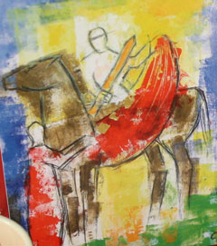Toen steeg Maarten van zijn paard af en op dat ogenblik bemerkte hij een arme man die in een nis van de stadsmuur beschutting zocht tegen weer en wind. Hij was in lompen gehuld en bibberde van de kou. Hoewel Maarten vaak onderweg een aalmoes aan arme mensen had uitgedeeld, had hij die avond niets bij zich. Toch wilde hij deze man helpen en daarom nam hij zijn zwaard en sneed zonder aarzelen zijn mantel in twee stukken. De ene helft gaf hij de arme man, de andere hield hij zelf. Daarna besteeg hij snel zijn paard zonder de dank van de bedelaar af te wachten en reed de stad in om zijn vrienden te zoeken. Hij vond ze in een herberg, waar ze met rode wangen bij de wijn en brandewijn grappen zaten te maken. Toen ze merkten dat Maarten nog maar de helft van zijn mantel had, keken ze elkaar aan. Wat was er gebeurd? Een van de ridders schaamde zich dat hij met de anderen vooruit gegaan was zonder naar Maarten om te kijken en hij vroeg: 'Je hebt toch niet je mantel gedeeld om een van de armen te helpen?' Maarten antwoordde bescheiden: 'Ja, ik heb hetzelfde gedaan wat ik ook voor mijn broer zou hebben gedaan.'
Die nacht werd Maarten wakker door een helder licht dat in zijn kamer scheen. Christus verscheen hem in de gestalte van de arme bedelaar. Hij had de helft van Maartens mantel om zijn schouders en zei 'Maarten heeft mij deze mantel gegeven.' Die droom maakte diepe indruk op Maarten en hij voelde zich geroepen vanaf dat ogenblik de Christus te dienen. Hij liet zich dopen en trad zo gauw als bij maar kon uit de dienst van de keizer. Zo werkte hij met goedheid, liefde en opoffering onder de mensen en velen volgden zijn voorbeeld.
Maar hoe zou het toch verder zijn gegaan met de mantel van Sint Maarten? Marjet de Jong maakte hier het volgende verhaal over. Het zou zomaar zo kunnen zijn gegaan....

DE BEDELAAR EN DE MANTEL VAN MARTINUS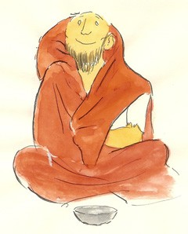
Toen de bedelaar bij de poort de volgende morgen wakker werd, voelde hij verbaasd aan de prachtige halve rode mantel die hij om had. Hij herinnerde zich een briesend wit paard dat vlak voor zijn neus stil hield, de stem van de ruiter die iets tegen hem zei, zijn zwaard trok en plotseling de helft van zijn grote soldatenmantel afsneed. De bedelaar had de mantel omgedaan en had heerlijk geslapen ondanks de bittere kou. Dit was de mooiste aalmoes die hij ooit had gekregen.

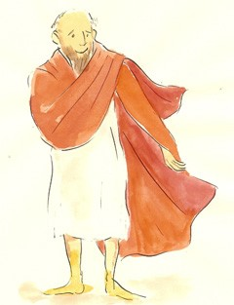
"Ik ga de soldaat zoeken," dacht hij. "Ik wil hem bedanken."
De bedelaar kwam stram overeind en liep door de poort de stad in. De mensen keken hem nieuwsgierig na en fluisterden: "Is dat niet de bedelaar? Wat ziet hij er knap uit." Hij vroeg links en rechts waar de soldaat op zijn witte paard was gebleven. "Deze straat uit," zei de een. "Naar het paleis," zei de volgende. De bedelaar was nog nooit zo dichtbij het paleis geweest.
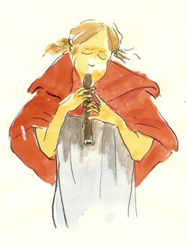
Aan de poort stond een weesmeisje. Ze speelde op een fluit, maar omdat ze zo bibberde van de kou, klonk het liedje nergens naar en lag er nog geen enkel muntje in haar bedelnap. De bedelaar wist hoe dat voelde. Hij pakte zijn mantel en mat de helft af, toen scheurde hij hem in tweeën en sloeg de helft om haar schouders. Het meisje merkte het amper, zo verkleumd was ze.
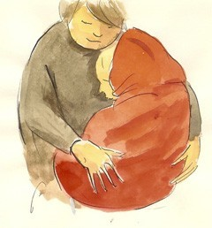De bedelaar liep door in zijn halve, halve rode mantel. Op het plein voor het paleis zat een koopvrouw met appels en noten. Ze had een kindje op haar schoot dat erbarmelijk klaagde. "Wat is er aan de hand?" vroeg de bedelaar. "Koopt u toch wat appels meneer," zei de vrouw, "dan kan ik een dekentje kopen voor mijn kind, het kan niet slapen van de kou." De bedelaar wist hoe dat voelde. Hij bedacht zich geen moment en scheurde zijn stuk mantel nog een keer in tweeën. Toen het kind het warme dekentje voelde, werd het direct stil.
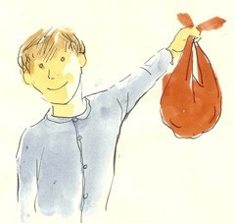
De bedelaar kwam langs een jongen die zat te huilen bij de brokstukken van een schaal met eieren. "Wat is er gebeurd?" vroeg de bedelaar.
"Ik moest deze eieren verkopen om geld te verdienen voor mijn familie," snikte de jongen, "maar de schaal viel uit mijn handen. Ik heb nog maar een paar eieren over, en niets om ze in te dragen." De bedelaar pakte de rest van zijn mantel, scheurde er de helft af en liet de jongen zien hoe hij daar de tere eieren in kon dragen.
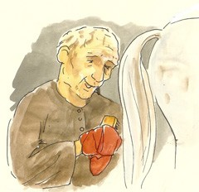Met zijn laatste stukje mantel liep de bedelaar verder om de soldaat te zoeken. Ineens zag hij het witte paard voor de paleisdeur staan. Een oude knecht was bezig het paard te poetsen. "Waarom laat u de borstel steeds uit uw handen vallen?" vroeg de bedelaar. "Ach, mijn handen doen pijn van het harde werken," zei de oude man. "En met deze kou voel ik helemaal niets meer."
"Hier,' zei de bedelaar, en scheurde zijn laatste stukje mantel in tweeën. 'Wikkel deze warme doek om je hand. En vertel me dan waar de eigenaar van dit paard is!"
"Heer Martinus bedoelt u?" zei de knecht, "Daar komt hij net aan."
De bedelaar liep met uitgespreide armen op Martinus af en viel voor hem neer. "Dank u, heer, voor de mantel die u me gegeven hebt!"
"Maar goede man, waar is hij gebleven?" vroeg Martinus.
"Ik kwam een weeskind tegen " begon de bedelaar. Maar de oude knecht pakte zijn arm en riep: "Ik heb weer warme handen dankzij uw doek." En daar kwam de jongen aangerend, die riep: "Al mijn eieren verkocht! Ze lagen zo mooi op het rode kleedje dat iedereen kwam kijken." Ook de appelvrouw kwam erbij: "Kijk, heer, mijn kind slaapt als een roos onder de rode deken." Toen hoorden ze in de verte fluitspel. Het weesmeisje kwam eraan, in haar rode omslagdoek, om hem te bedanken met een liedje.
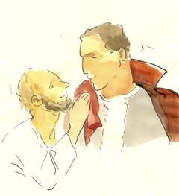
De bedelaar stond met het laatste stukje mantel in zijn hand en dankte Martinus opnieuw: "Dank u, heer, dat ik eindelijk iets had om weg te geven."
Martinus zag hoe zijn mantel heel veel mensen blij had gemaakt. De tranen sprongen hem in de ogen. Maar daar wist de bedelaar wel raad mee...
© 2010 tekst & illustraties Marjet de Jong

